01/01/2013

|  |
| --- |
| Utiliser Arduino en technologie | M. Russeil |

|  |  |
| --- | --- |
| Collège Evariste Galois | Arduino, modules et fonctions |

**Sommaire**

# Arduino, c’est quoi ?___________________________ Page 3

# Présentation de la carte_________________________ Page 4

# Présentation du logiciel associé__________________ Page 5

# Ecrire et téléverser un programme________________ Page 6

# Où brancher les modules ?______________________ Page 7

# Utiliser les actionneurs_________________________ Page 8

## Les LED ou DEL___________________________________ Page 8

## Les servomoteurs 0°-180°___________________________ Page 9

## Les servomoteurs à rotation continu_________________ Page 10

## Les moteurs à courant continu avec le module L293D__ Page 11

## Les buzzers______________________________________ Page 12

# Utiliser les capteurs____________________________ Page 13

## Les boutons poussoirs et autres interrupteurs_________ Page 13

## Module LDR (photorésistance)______________________ Page 14

## Potentiomètre____________________________________ Page 15

## Module température_______________________________ Page 16

## Module capteur de frappe___________________________ Page 17

## Module capteur de ligne____________________________ Page 18

## Module barrière infrarouge_________________________ Page 19

# Moniteur série_________________________________ Page 20

# Exemples d’utilisation__________________________ Page 21

# Référence de base pour la programmation_________ Page 22

# Dépannage___________________________________ Page 23

# Bibliographie, liens____________________________ Page 24

1. **Arduino, c’est quoi ?**

* Une carte d’interface programmable capable de piloter des capteurs et des actionneurs afin de simuler ou créer des systèmes automatisés.
* Un logiciel de programmation qui permet de programmer la carte en fonction d’un comportement désiré.
* Le tout, logiciel comme matériel, est sous licence libre donc utilisable et modifiable sous conditions de mentionner les auteurs d’origine.
* Une grande communauté d’amateurs et de passionnés contribuent à développer des applications et à les partager.

1. **Présentation de la carte**

**Il existe beaucoup de versions qui sont toutes compatibles dans le cadre de ce dossier. Les versions plus récentes ont des fonctionnalités supplémentaires.**

**Arduino UNO**

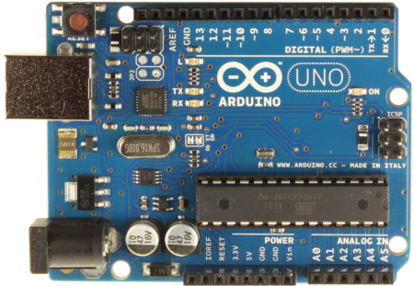

**Broches d’entrées analogiques :**

* *Permet de brancher des capteurs et des détecteurs.*

**Connexion USB (Universal Serial Bus):**

* *Permet d’alimenter la carte en énergie électrique (5V).*
* *Permet de téléverser le programme dans la carte.*
* *Permet de communiquer avec la carte.*

**Broches d’alimentation :**

* *Permet d’alimenter les capteurs et les actionneurs.*

**Prise jack :**

* *Permet de brancher une alimentation (pile, batterie, adaptateur secteur).*

**Entrées et sorties numériques (Digital):**

* *Permet de brancher des actionneurs.*
* *Permet de brancher des détecteurs.*

**Circuit programmable :** *stocke le programme et l’exécute.*

1. **Présentation du logiciel associé**

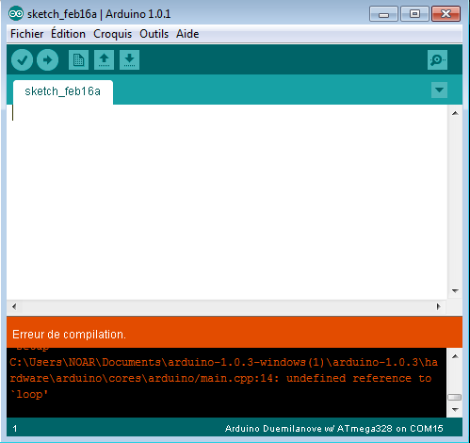**Le logiciel arduino permet d’écrire un programme, de le transférer dans la carte (téléverser) et communiquer avec elle.**

**Les instructions sont proches du language C/C++. Afin de les rendre plus digestes, nous utiliserons des fonctions francisées.**

*Vérifier la syntaxe du programme*

TELEVERSER : Verbe formé à partir du préfixe français (emprunté au grec) [*télé-*](http://fr.wiktionary.org/wiki/t%C3%A9l%C3%A9-) « [à distance](http://fr.wiktionary.org/w/index.php?title=%C3%A0_distance&action=edit&redlink=1) » et du mot [*verser*](http://fr.wiktionary.org/wiki/verser). Proposé par l’Office québécois de la langue française

*Informations sur les erreurs et les actions réussies*

*On écrit le programme ici*

*Nom du programme*

*Affiche le moniteur série*

*Téléverser le programme vers la carte*

1. **Ecrire et téléverser un programme**
2. Lancer le logiciel arduino.
3. Fichier / Ouvrir et choisir « Programme_de_base.ino »
4. Ecrire le programme avec les instructions de la référence ou ouvrir un exemple de la librairie « Modules ».
5. Vérifier le programme
6. Brancher les capteurs et actionneurs souhaités.
7. Connecter la carte arduino à l’ordinateur avec un cordon USB.
8. Téléverser le programme vers la carte. Si le transfert ne se fait pas, une fenêtre s’ouvre. Validez et recommencez.
9. Vérifier le fonctionnement de votre montage.
10. **Où brancher les modules ?**

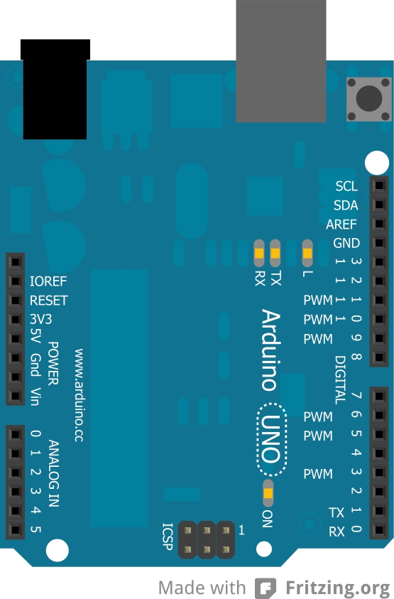

**D7 Bouton poussoir BP2**

**D6 Bouton poussoir BP3**

**D5 Bouton poussoir BP4**

**D4 M2a Moteur cc**

**D3 BUZZER**

**D2 M2b Moteur cc**

**D1 M1a Moteur cc**

**D0 M1b Moteur cc**

**GND**

**D13 LED 1**

**D12 LED2**

**D11 LED3**

**D10 LED 4 ou Servomoteur2**

**D9 Servomoteur**

**D8 Bouton poussoir BP1**

**5V**

**GND**

**GND**

**LDR A0**

**Suiveur de ligne 1 A1**

**Capteur de température A2**

**Barrière infrarouge A3**

**Capteur de frappe A4**

**Suiveur de ligne 2 A5**

**6.1 LED ou DEL**

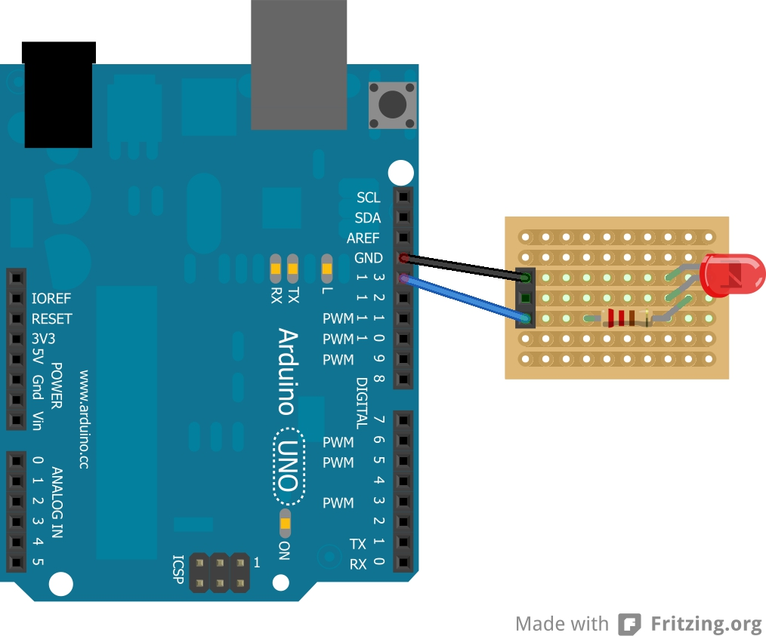

**La LED (Light Emmiting Diode) ou DEL (Diode Electroluminescente), est un composant qui émet de la lumière lorsqu’elle est traversée par un courant électrique. Une résistance permet de limiter le courant qui parcourt la DEL afin d’éviter de la griller.**

**Branchement :**

**LED1 entre D13 et GND**

**LED2 entre D12 et GND**

**LED3 entre D11 et GND**

**LED4 entre D10 et GND**

**Instructions pour LED1, LED2, LED3, LED4:**

**ALLUMER(nom);**

**ETEINDRE(nom);**

**PENDANT(temps en ms) ;**

**PENDANT(temps SECONDES) ;**

**CLIGNOTER(nom, temps) ;**

**Instructions pour LED3 et LED4 :**

**VARIERLED(nom, temps) ;**

**6.2 Servomoteur 0-180°**

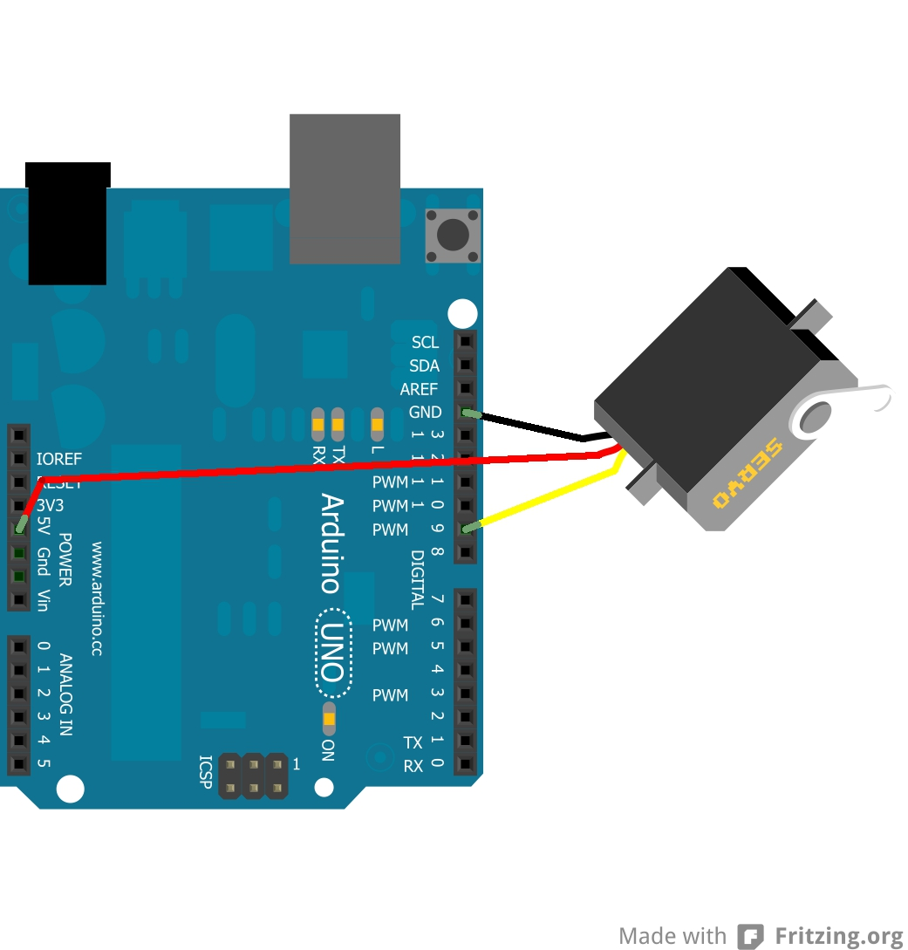

**Un servomoteur est un moteur asservi en position. Il est composé d’une électronique de commande, d’un moteur à courant continu et d’un train d’engrenages.**

**On peut le commander avec précision pour qu’il bouge entre un angle de 0 degré et 180 degrés.**

**Instruction pour le servomoteur 1 :**

**ANGLESERVO(ANGLE) ;**

**ANGLE est un nombre compris entre 0 et 180.**

**Branchement :**

**Servomoteur sur GND 5V et D9**

**6.3 Servomoteur continu (HSR-1425)**



**Un servomoteur à rotation continue est un servomoteur qui peut s’utiliser comme un moteur à courant continu. Il est composé d’une électronique de commande, d’un moteur à courant continu et d’un train d’engrenages.**

**On peut le commander avec précision pour qu’il bouge entre un angle de 0 degré et 180 degrés.**

**Instructions pour les deux servomoteurs en même temps :**

**AVANCESERVO() ;**

**RECULESERVO() ;**

**GAUCHESERVO() ;**

**DROITESERVO() ;**

**STOPSERVO() ;**

**Branchement :**

**Servomoteur sur GND 5V et D9**

**Servomoteur2 sur GND 5V et D10 (optionnel)**

**6.4 Moteur cc (module L293D)**

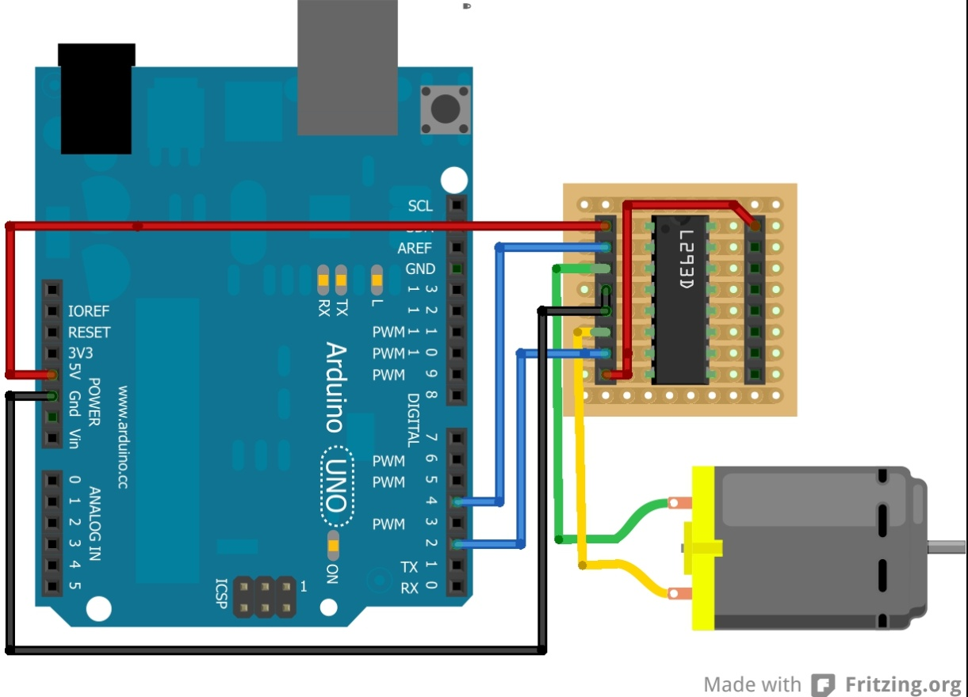

**Le circuit L293D permet de piloter 2 moteurs à courant continu.**

**Nous l’utilisons ici en mode simple, rotation dans un sens ou dans l’autre.**

**Branchement sur le module dans l’ordre :**

**5V**

**D4 ou D1 (deuxième moteur)**

**Moteur**

**Rien**

**GND**

**Moteur**

**D2 ou D0 (deuxième moteur)**

**Rien**

**Instructions pour les moteurs à courant continu :**

**AVANCER() :**

**RECULER() :**

**ARRET() ;**

**DROITE() ; (cas d’utilisation de deux moteurs)**

**GAUCHE() ; (cas d’utilisation de deux moteurs)**

**6.5 Buzzer**

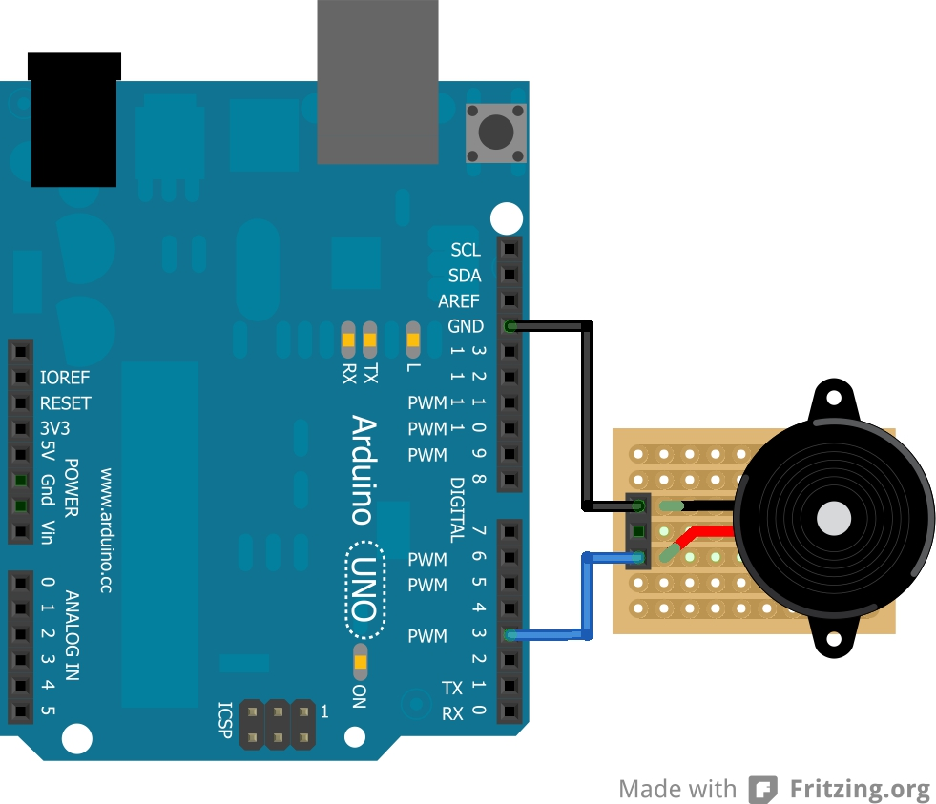

**Instructions pour jouer la mélodie pré programmée sur le buzzer :**

**MELODIE() :**

**Branchement :**

**GND**

**D3**

**Le buzzer fonctionne un peu comme un haut parleur, il émet du son lorsqu’on lui envoie une tension variable de fréquence comprise entre 20Hz et 20kHz.**

**7.1 Boutons poussoirs et autres interrupteurs**

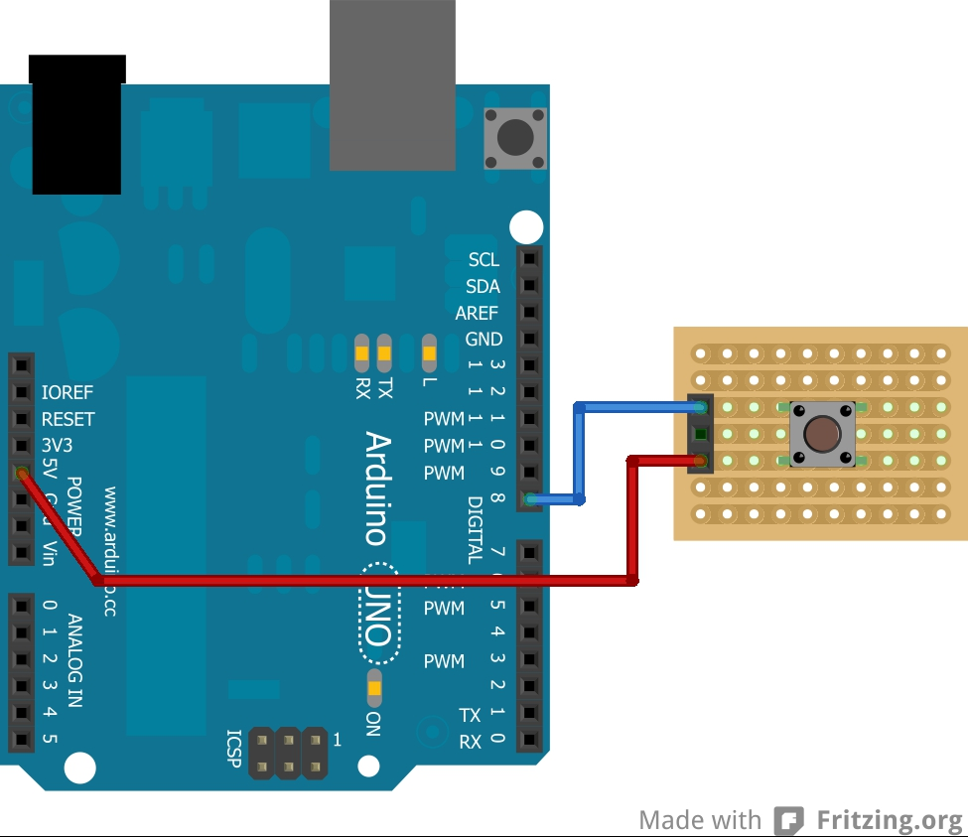

**Instructions pour les BP et interrupteurs :**

**TEST(BP1) ;**

**SI (TEST(BP1) == ENFONCE)**

**{instructions voulues}**

**SINON**

**{instructions voulues}**

**RELACHE et ENFONCE sont les deux valeurs renvoyées par la fonction TEST(quoi) ;**

**Branchement des modules :**

**BP1 sur 5V et D8**

**BP2 sur 5V et D7**

**BP3 sur 5V et D6**

**BP4 sur 5V et D5**

**Les boutons poussoirs (BP) sont des interrupteurs qui ouvrent ou ferment un circuit électrique. Leur spécificité est qu’ils reviennent en position une fois relâchés. Les micro-rupteurs sont des BP munis d’une languette. Les ILS (interrupteur à lame souple) sont déclenchés par un aimant.**

**On branchera les interrupteurs classiques de la même manière.**

**7.2 LDR ou photorésistance**

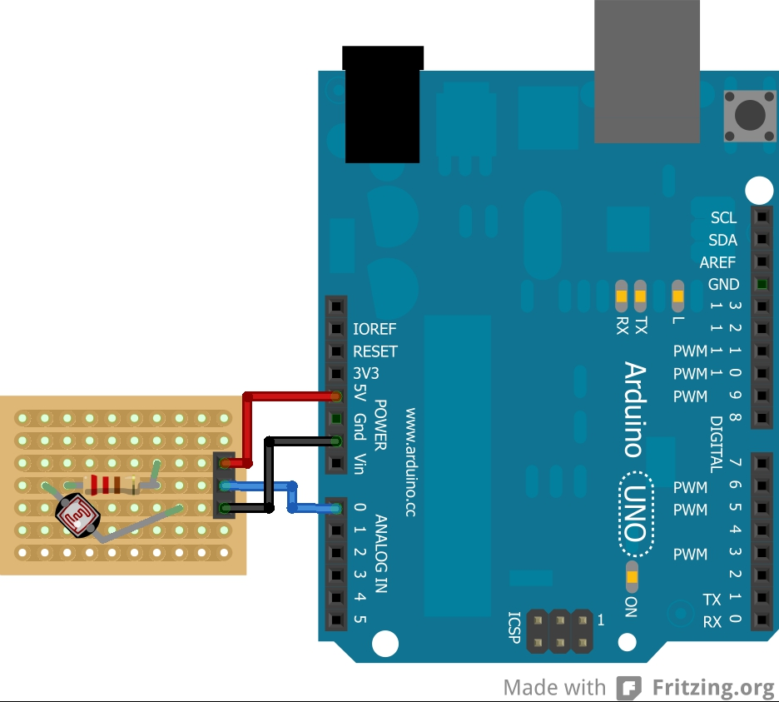

**Le module LDR est composé d’une photorésistance dont la valeur varie avec la luminosité et d’une résistance. La tension renvoyée par le capteur varie en fonction de la luminosité.**

**Instructions pour le module LDR :**

**TESTCAPTEUR(LDR) ;**

**La fonction renvoie un nombre entre 0 et 1023.**

**SI (TESTCAPTEUR(LDR) <= 500)**

**{instructions voulues}**

**SINON**

**{instructions voulues}**

**AFFICHE(TESTCAPTEUR(LDR)) ;**

**Branchement des modules :**

**5V, A0 et GND**

**7.3 Potentiomètre**

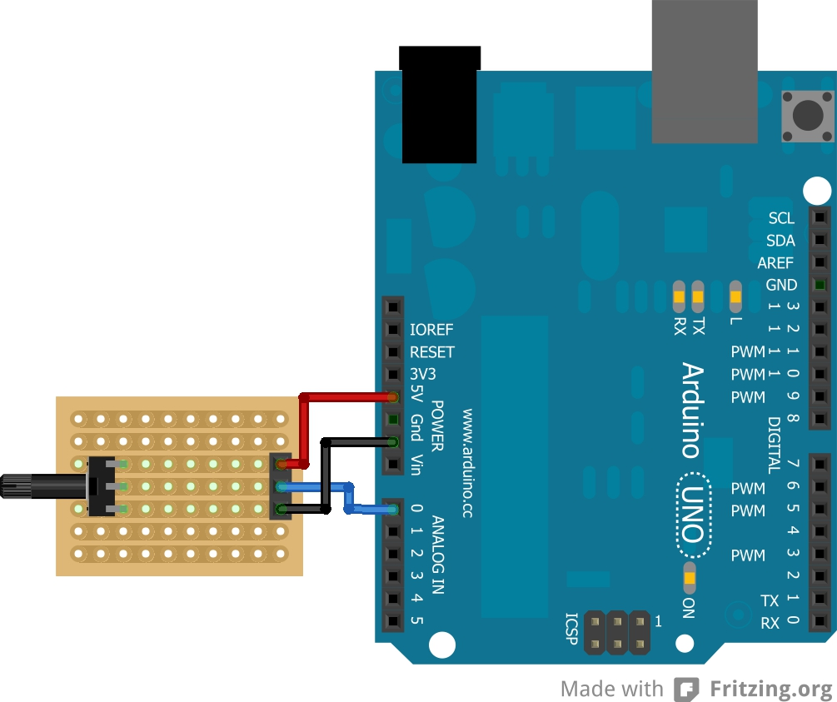

**Instructions pour les BP et interrupteurs :**

**TESTCAPTEUR(CAPTEUR0) ;**

**La fonction renvoie un nombre entre 0 et 1023.**

**SI (TESTCAPTEUR(CAPTEUR0) <= 500)**

**{instructions voulues}**

**SINON**

**{instructions voulues}**

**AFFICHE (TESTCAPTEUR(CAPTEUR0)) ;**

**Branchement des potentiomètres :**

**CAPTEUR0 5V, A0 et GND**

**CAPTEUR1 5V, A1 et GND**

**CAPTEUR2 5V, A2 et GND**

**CAPTEUR3 5V, A3 et GND**

**CAPTEUR4 5V, A4 et GND**

**CAPTEUR5 5V, A5 et GND**

**Le potentiomètre est une résistance variable. La tension entre deux bornes varie lorsqu’on le tourne. Le nombre utilisé par le programme varie entre 0 et 1023**

**7.4 Capteur de température**

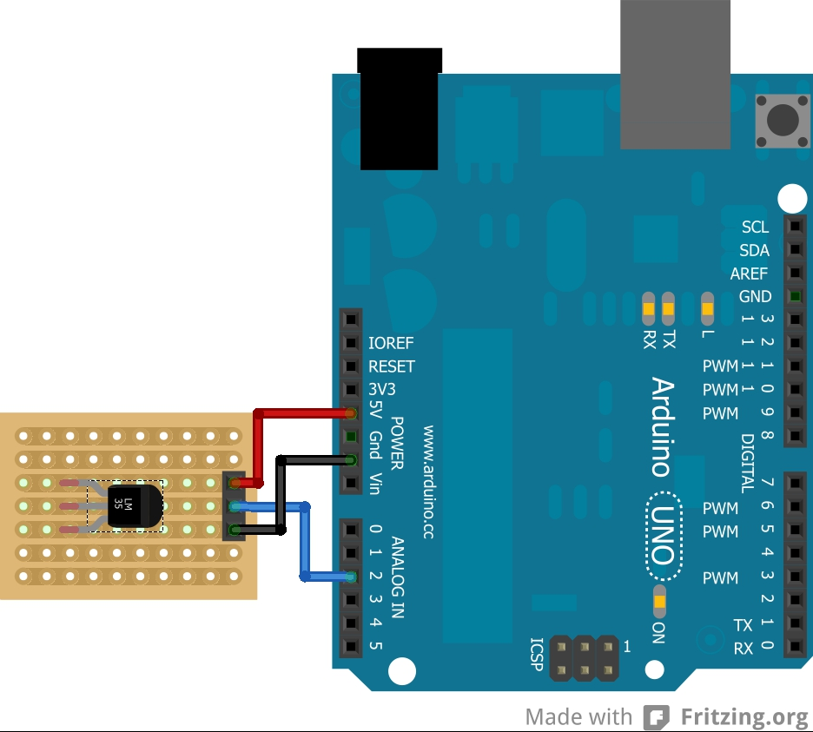

**Le LM35 est un capteur de température. La tension varie en fonction de la température ambiante.**

**Instructions pour le capteur de température :**

**TESTTEMP() ;**

**La fonction renvoie la température mesurée en degrés Celsius.**

**SI (TESTTEMP() <= 28)**

**{instructions voulues}**

**SINON**

**{instructions voulues}**

**AFFICHE(TESTTEMP()) ;**

**Branchement du module :**

**5V, A2 et GND**

**7.5 Capteur de frappe**

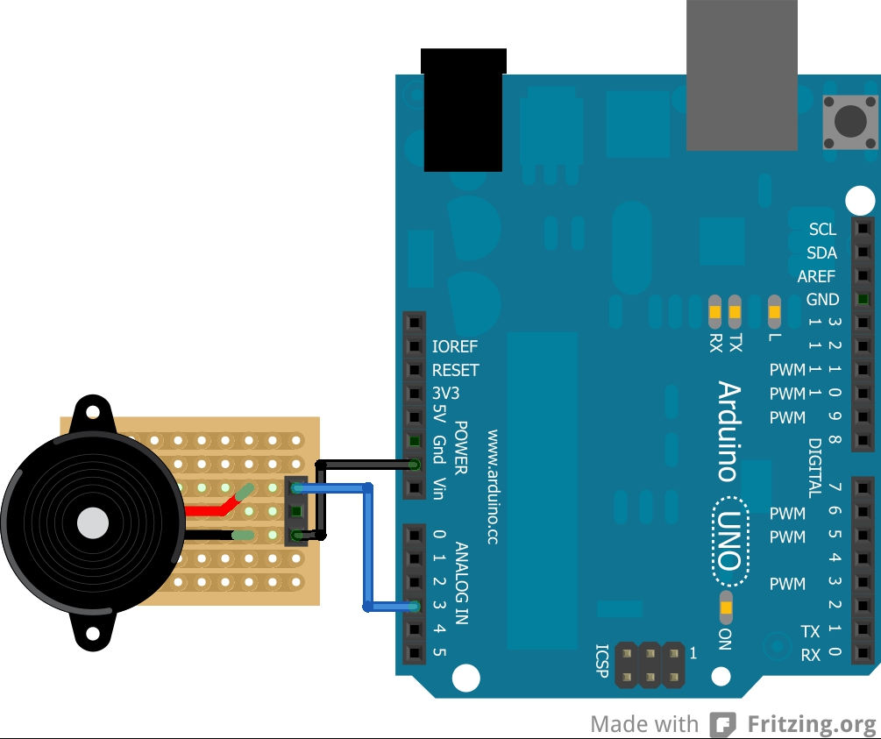

**Si on fait vibrer le buzzer en frappant dessus ou sur le support sur lequel il est fixé, il renvoie une tension qui permet de détecter la frappe.**

**Instructions pour le capteur de frappe :**

**TESTCAPTEUR(FRAPPE) ;**

**La fonction renvoie un nombre entre 0 et 1023.**

**SI (TESTCAPTEUR(FRAPPE) >= 500)**

**{instructions voulues}**

**SINON**

**{instructions voulues}**

**AFFICHE(TESTCAPTEUR(FRAPPE)) ;**

**Branchement des modules :**

**5V, A4 et GND**

**7.6 Capteur de ligne**

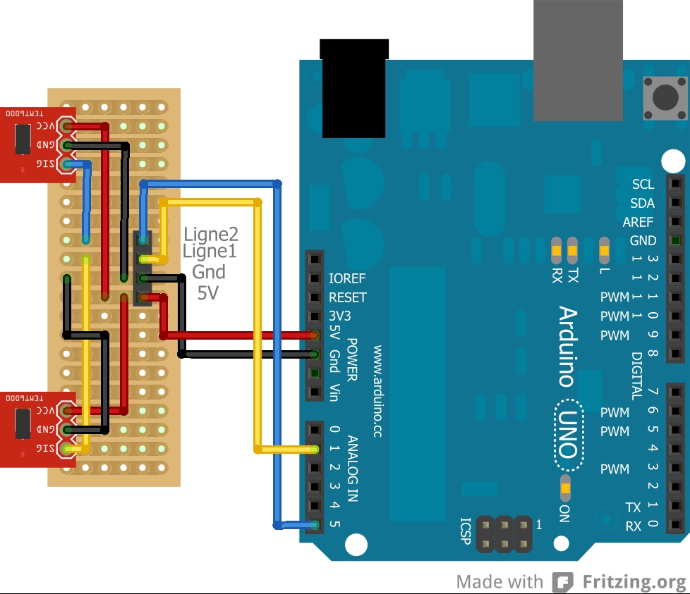

**Le capteur de ligne est composé de deux détecteurs de lumière. Pour chaque couleur, les capteurs renvoient une tension différente.**

**A 1cm, environ 200 pour le blanc et 800 pour le noir.**

**Instructions pour les BP et interrupteurs :**

**LIRECAPTEUR(LIGNE1) ;**

**LIRECAPTEUR(LIGNE2) ;**

**La fonction renvoie VRAI si la ligne est blanche**

**La fonction renvoie FAUX si la ligne est noire.**

**SI (LIRECAPTEUR(LIGNE1) EST VRAI ET LIRECAPTEUR(LIGNE2 EST FAUX)**

**{instructions voulues}**

**SINON**

**{instructions voulues}**

**AFFICHE(LIRECAPTEUR(LIGNE1)) ;**

**LUMINOSITE stocke la valeur du capteur.**

**Branchement des modules :**

**5V, A1 et GND**

**5V, A5 et GND**

**7.7 Barrière infrarouge**



**La barrière infrarouge est composée d’un module qui émet une lumière infrarouge (invisible à l’œil nu) et d’un module qui reçoit cette lumière en faisant varier sa tension de sortie en fonction de la quantité de lumière reçue.**

**Branchement des modules :**

**5V, A3 et GND**

**Instructions pour le capteur de frappe :**

**TESTCAPTEUR(IR) ;**

**La fonction renvoie un nombre entre 0 et 1023.**

**SI (TESTCAPTEUR(IR) >= 500)**

**{instructions voulues}**

**SINON**

**{instructions voulues}**

**AFFICHE(TESTCAPTEUR(IR)) ;**

**8. Moniteur série**

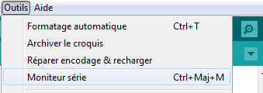

**Le moniteur série est une fenêtre que l’on ouvre à partir du logiciel.**

**Il permet de communiquer avec la carte programmable arduino.**

**Il peut par exemple afficher la valeur d’un capteur ou tout autre texte.**

**Pour l’utiliser, il faut enlever les // dans la partie configuration.**

**AFFICHE(‘mon texte ici’) ; permet d’afficher un texte**

**AFFICHE(TESTCAPTEUR(CAPTEUR0)) ; affiche la valeur du capteur**

**RETOURALALIGNE(‘mon texte’) ; idem que AFFICHE avec un retour à la ligne.**

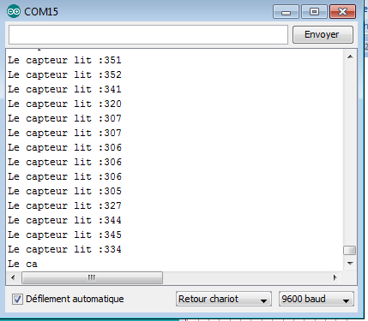

**9. Exemples d’utilisation**

**Des exemples d’utilisation sont disponibles depuis le logiciel : Fichier\Exemples\Modules**

**Ces exemples peuvent servir de base pour développer une nouvelle application.**

**L’exemple Programme_de_base est celui à partir duquel on crée entièrement un nouveau programme**

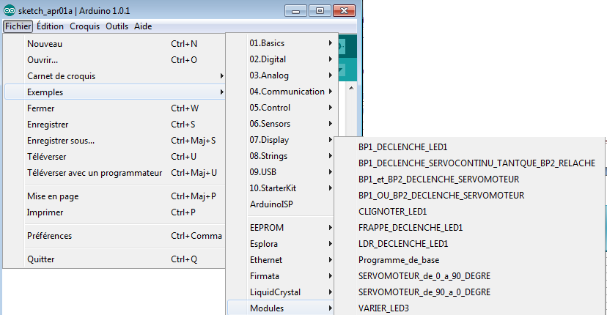

**10. Référence pour la programmation**

|  |  |  |  |
| --- | --- | --- | --- |
| **Diodes électroluminescentes**  ALLUMER(nom);  ETEINDRE(nom);  CLIGNOTER(quoi, nom);  Fonctionne pour toutes les broches numériques (de D0 à D13) | **Moteurs à courant continue**  AVANCER() ;  RECULER() ;  GAUCHE() ;  DROITE() ;  ARRET() ; | **Servomoteurs** 0-180°  ANGLESERVO(angle en degrés) ; | **Servomoteurs à rotation continue**  AVANCESERVO() ;  RECULESERVO() ;  GAUCHESERVO() ;  DROITESERVO() ;  STOPSERVO() ; |
| **Temporisation**  PENDANT(temps) ;  ATTENTRE(temps) ;  Le temps est en **millisecondes**.  On peut entrer un temps en secondes en ajoutant SECONDE ou SECONDES. | **Boutons poussoirs et interrupteurs**  TEST(nom) ; | **Capteurs analogiques**  TESTCAPTEUR(nom) ;  LIRETEMP() ;  LIRECAPTEUR(LIGNE1) ;  LIRECAPTEUR(LIGNE1) ; | **Buzzer**  MELODIE() ; |
| **Relais**  Mêmes fonctions que pour les DEL | **Tests**  SI(condition) {action}  SINON{action}  FAIRE{action} TANTQUE(condition) ; | **Compteurs**  REPETER(int i =0 ; i<5 ; i+=1) {action} | **Opérateurs logiques**  ET  OU  NON  OUI |
| **Coéfficients**  SECONDE X1000  SECONDES X1000 | **Etat des entrées sorties**  VRAI  FAUX  ENFONCE  RELACHE | **Comparaison**  EGALE  EGALE  INFERIEURouEGAL  SUPERIEURouEGAL  INFERIEUR  SUPERIEUR |  |

**11. Dépannage**

|  |
| --- |
| **Débogage des programmes**  Vérifier la syntaxe, les points-virgules et les accolades. Si le problème persiste, appeler le professeur. |
| **Téléversement impossible**  Changer le port série déclaré sur lequel devrait se trouver le câble USB. Outil\ Port série\ com ?  Vérifier que le circuit correspond bien à votre carte. Outil\Carte\ ? |
| **Le programme est chargé, mais rien ne se passe**  Vérifier votre montage fil à fil.  Vérifier que le programme correspond bien aux modules connectés. |
| **Le moniteur série n’affiche rien.**  Vérifier que MONITEURSERIE(9600) ; est bien présent dans la boucle PARTIE CONFIGURATION{ici}  Vérifier la syntaxe des instructions liées au moniteur série. |

1. **Liens, bibliographie**

**Sites**

Mon blog sur le serveur du CRDP : <http://blog.crdp-versailles.fr/technogalois/index.php/>

Arduino.cc : <http://arduino.cc/>

Arduinoedu.cc : <http://arduinoedu.cc/>

**Livres**

